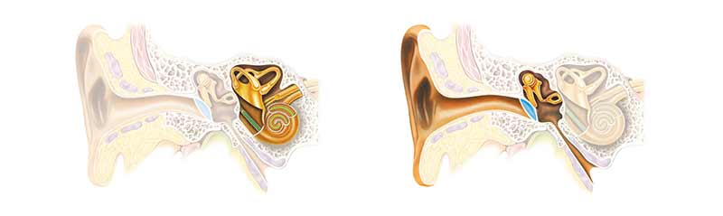

Perder "oído" es natural, pero no solucionarlo es un grave error
Escrito en 13 Septiembre 2016.
El paso de los años no perdona a nadie, y el "oído" al igual que el resto de nuestros sentidos también lo padece. Igual que entendemos que perdemos vista con los años y que somos menos ágiles o más lentos de reflejos debemos asumir que la sensibilidad auditiva también se resiente.
Dependiendo de la vida que hayamos llevado nuestra audición será mejor o peor. Los oídos se resienten con el paso de los años, pero estarán en peores condiciones si hemos estado expuestos a ambientes ruidosos, especialmente si esto se ha producido durante largos periodos de tiempo. Con esto queremos remarcar que los daños auditivos se van produciendo a lo largo de toda nuestra vida, de ahí que siempre estemos aconsejando llevar una vida auditiva sana.
Por otra parte, y debido a que la sociedad actual es tremendamente ruidosa, las nuevas generaciones están llegando a perder audición a edades cada vez más tempranas. Si hace unos años los problemas de pérdida auditiva empezaban a ser normal a partir de los 65 años esta edad está bajando de un modo preocupante. Además debemos añadir que la esperanza de vida aumenta también por lo que nos estamos enfrentando a una sociedad adulta con graves pérdidas auditivas.
A esta problemática debemos añadir que, en general, las personas que sufren pérdida de audición suelen ser bastante reacias a poner soluciones a sus pérdidas auditivas, especialmente a reconocer la realidad. Estamos acostumbrados a oír a muchas personas mayores quejarse de que las personas de su entorno hablan muy bajo mientras que cuando ven la televisión elevan el volumen a niveles que son exageradamente altos.
Como hemos indicado perder audición forma parte de la naturaleza humana pero lo que no debemos hacer nunca es no solucionarlo puesto que nos encaminamos hacia una sordera que va a acabar con nuestra calidad de vida. Dejar de oír es el primer paso para renunciar a relacionarnos con los demás y por tanto para comenzar a aislarnos, social y familiarmente.

